令和２年１月３１日

保護者　様

玉川村立泉中学校長　岡崎　寛人

駐車場工事の終了について

寒冷の候、保護者の皆様におかれましては、ますますご健勝のこととお喜び申し上げます。

３学期もはや１か月が経とうとしていますが、昨年に引き続き、本校の教育活動にご理解とご協力に感謝申し上げます。また、閉校にむけてのご協力ありがとうございます。

　さて、来年度の統合に向けて、体育館前とランチルーム周辺の駐車場工事が皆様のご協力のおかげで終了しました。そこで、統合前までの期間は、交通事故防止のため、下記のようなルートで学校への送迎にご協力くださいますようお願いいたします。（統合後は、スクールバスの運行に伴い、変更があるかもしれませんので、その際はあらためてお伝えします。）

記

* 交通事故を防止するため、送迎の自動車は、体育館北側の道路から北側入り口から入っていただき、体育館前や食堂の北側駐車場で待機してください。生徒を乗せた後、入ってきた北側入り口から出て、体育館北側の道路からお帰りください。
* 中村池側に抜けるときは、今まで通り**一方通行（徐行）**でお願いします。（せまく歩道もないため）

**（７：００～８：００と１６：００～１８：３０の通学時間帯のみ）**

**職員駐車場は止めないでください。**

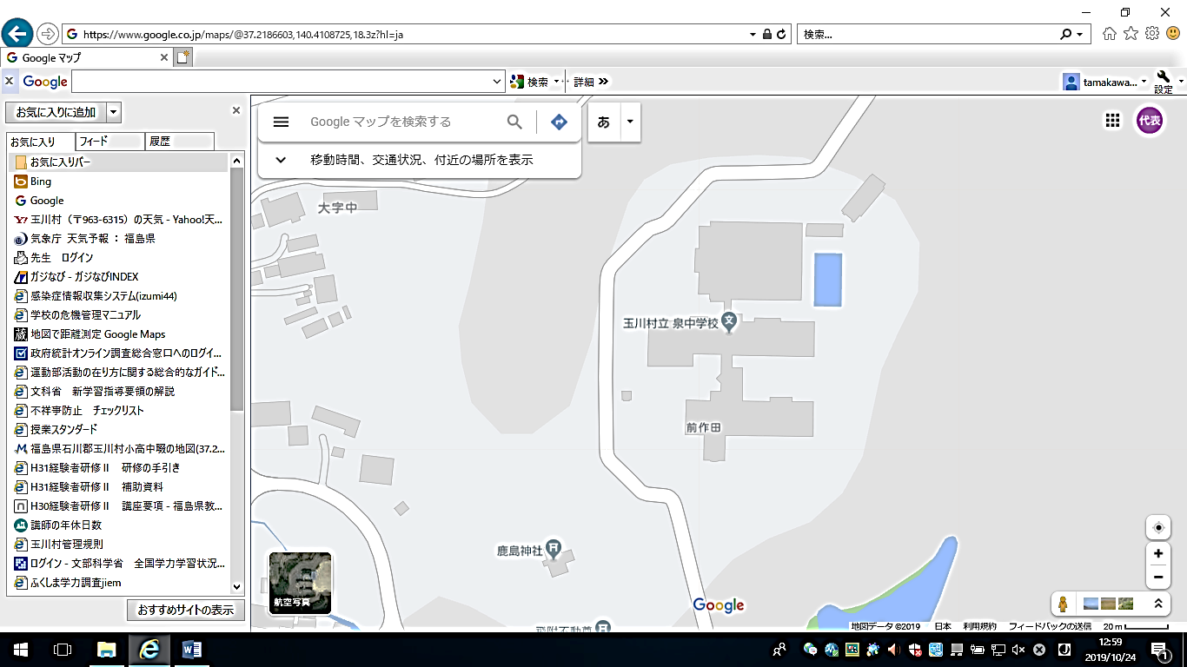また、校門を抜けるときは、生徒もおりますので、事故のないように注意してください。

**校門付近注意**

**通学時間のみ一方通行**

**出入口付近注意**

職員駐車場

出口

中村池方面

職員駐車場

出入口

保護者駐車場

保護者

駐車場

保護者

駐車場